PLATAFORMA DE GESTÃO DE SEGURANÇA E SAÚDE OCUPACIONAL HOSPITALAR EM CENTRO CIRÚRGICO

Hospital Occupational Health and Safety Management Platform in a Surgical Center
Plataforma de gestión de seguridade y salud ocupacional hospitalaria em centro quirúrgico

Silma Sousa Paula*, Marcus Vinícius Henriques Brito¹, Mariseth Carvalho de Andrade¹.

RESUMO
Objetivo: Descrever o Sistema de Segurança e Saúde Ocupacional Hospitalar (SSOH) em centro cirúrgico (CC), desenvolvido a partir da Norma Regulamentadora - NR 32. Métodos: Trata-se de estudo quantitativo, conduzido com profissionais da saúde do centro cirúrgico do Hospital São Rafael, na cidade de Imperatriz-MA. O público da pesquisa foi composto por onze profissionais da equipe multidisciplinar do referido hospital, denominados “juízes especialistas”. A coleta de dados foi realizada por meio da aplicação de um formulário, contendo os itens que compõem a plataforma de gestão SSOH. A avaliação dos itens foi conduzida a partir da escala Likert e os dados foram analisados por meio do Coeficiente Alfa de Cronbach. Resultados: Os “juízes especialistas” compostos por enfermeiros do trabalho, médico do trabalho, assistente social, fisioterapeutas e outros avaliaram a plataforma conforme critérios de funcionalidade e utilidade. A análise estatística indicou um índice de confiabilidade de 0,846 (Alpha de Crombach), o que demonstra uma alta concordância entre os juízes quanto à validade dos itens da plataforma. Conclusão: Concluiu-se que a plataforma SSOH constitui uma inovação tecnológica eficaz para gestão de riscos ocupacionais, projetada para otimizar os processos de trabalho no ambiente hospitalar e reduzir a incidência de acidentes no local de trabalho.
Palavras-chave: Segurança do Trabalhador, Gestão, Centro Cirúrgico, Norma Regulamentadora NR- 32, Saúde Ocupacional.

ABSTRACT
Objective: To describe the Hospital Occupational Health and Safety System (SSOH) in the surgical center (SC), developed based on Regulatory Standard - NR 32. Methods: This quantitative study was conducted with healthcare professionals from the surgical center of São Rafael Hospital, located in the city of Imperatriz, Maranhão, Brazil. The study population consisted of eleven professionals from the hospital's multidisciplinary team, called "expert judges." Data collection was carried out through the application of a structured form containing the items that compose the SSOH management platform. The evaluation of the items was conducted using a Likert scale, and the data was analyzed using Cronbach's Alpha Coefficient. Results: The “expert judges,” including occupational nurses, occupational physicians, social worker, physical therapists, and others, evaluated the platform based on criteria of functionality and usefulness. Statistical analysis indicated a reliability index of 0.846 (Cronbach’s Alpha), demonstrating a high level of agreement among the judges regarding the validity of the platform items. Conclusion: It was concluded that the SSOH platform constitutes an effective technological innovation for managing occupational risks, designed to optimize work processes in the hospital environment and reduce the incidence of workplace accidents.
Key words: Worker Safety, Management, Surgical Center, Regulatory Standard NR-32, Occupational Health.
RESUMEN
Objetivo: Describir el Sistema de Seguridad y Salud Ocupacional Hospitalaria (SSOH) en el centro quirúrgico (CQ), desarrollado a partir de la Norma Reglamentadora - NR 32. Métodos: Se trata de un estudio cuantitativo, realizado con profesionales de la salud del centro quirúrgico del Hospital São Rafael, en la ciudad de Imperatriz, estado de Maranhão, Brasil. La muestra estuvo compuesta por once profesionales del equipo multidisciplinario del referido hospital, denominados “jueces especialistas”. La recolección de datos se realizó mediante la aplicación de un formulario estructurado que contenía los ítems que conforman la plataforma de gestión SSOH. La evaluación de los ítems se llevó a cabo utilizando una escala de Likert y los datos fueron analizados mediante el Coeficiente Alfa de Cronbach. Resultados: Los “jueces especialistas”, compuestos por enfermeros del trabajo, médico del trabajo, trabajador social, fisioterapeutas, entre otros, evaluaron la plataforma según criterios de funcionalidad y utilidad. El análisis estadístico indicó un índice de confiabilidad de 0,846 (Alfa de Cronbach), lo que demuestra un alto grado de concordancia entre los jueces en relación con la validez de los ítems de la plataforma. Conclusión: Se concluye que la plataforma SSOH constituye una innovación tecnológica eficaz para la gestión de riesgos ocupacionales, diseñada para optimizar los procesos de trabajo en el entorno hospitalario y reducir la incidencia de accidentes laborales.
Palabras clave: Seguridad del Trabajador, Gestión, Centro Quirúrgico, Norma Reguladora NR -32, Salud Ocupacional.

INTRODUÇÃO
A saúde do trabalhador (ST) configura-se como um campo de práticas e de conhecimentos estratégicos interdisciplinares - técnicos, sociais, políticos, humanos -, multiprofissionais e interinstitucionais, voltados para analisar e intervir nas relações de trabalho que provocam doenças e agravos (GOMEZ et. al., 2018). Considerando que as condições em que o trabalho é exercido são fatores determinantes para a ocorrência de doenças e agravos, a análise de riscos ocupacionais torna-se essencial para a identificação dos processos de adoecimento. Assim, consolidou-se a área da saúde em comento, a qual visa à promoção e à proteção da saúde desse setor populacional e à redução da morbimortalidade (BRASIL, 2012), cujos marcos referenciais são os da saúde coletiva, ou seja, a promoção, a prevenção e a vigilância.
A instituição da Política Nacional de Saúde do Trabalhador e da Trabalhadora, por meio da Portaria n° 1.823 de agosto de 2012, constituiu um passo importante para orientar as ações e a produção científica na área. Enquanto principal referência normativa de princípios e diretrizes da área, a supramencionada portaria efetivamente contribui, entre muitos outros aspectos, para superar o distanciamento entre a produção de conhecimentos de setores da academia e as necessidades de fundamentação na prática dos serviços (HENNINGTON EA, et al. 2024). Tem-se como exemplo os objetivos contidos no Capítulo II da Portaria n° 1.823 de agosto de 2012, os quais determinam a “produção de tecnologias de intervenção, de avaliação e de monitoramento das ações de VISAT”, “produção de protocolos, de normas técnicas e regulamentares” (BRASIL, 2012) e demais ações interventivas.
Apesar da saúde do trabalhador ser um campo essencial que aborda a prevenção e o tratamento de doenças e lesões relacionadas ao ambiente de trabalho, esse campo tem enfrentado desafios significativos, especialmente no contexto do Sistema Único de Saúde (SUS), de modo a refletir a necessidade de ações de vigilância e políticas públicas eficazes, especialmente no campo da Vigilância em Saúde do Trabalhador (VISAT) (SILVA MF, et al, 2023).
A Vigilância de Saúde do Trabalhador (VISAT) é um componente crucial da Saúde do Trabalhador, focado na prevenção e controle de riscos ocupacionais. Este campo pode ser subdivido entre i) vigilância dos ambientes e processos de trabalho e ii) vigilância epidemiológica das doenças relacionadas ao trabalho, com o objetivo de identificar e intervir em fatores de risco ocupacionais (MINISTÉRIO DA SAÚDE, 2022).
Para tanto, o Ministério da Saúde solicita a notificação compulsória de acidentes de trabalho, acidente de trabalho com exposição a material biológico, perda auditivas, câncer relacionados à prática laboral, dermatoses ocupacionais, intoxicação exógena, lesões por esforço repetitivos e doenças osteomusculares, pneumoconioses e transtornos mentais relacionados ao trabalho. Dentre os principais acidentes, destaca-se a com perfurocortantes e contaminações com materiais biológicos, especialmente em ambiente hospitalar (MINISTÉRIO DA SAÚDE, 2010; 2012).
O campo da ST e a adoção de medidas relacionadas à prevenção de doenças e de agravos relacionadas ao trabalho demandam dos profissionais da saúde especialistas na temática o conhecimento da legislação e das normas técnicas e regulamentares nacionais e internacionais que amparam o trabalhador. Dentre essas normas, destaca-se a NR 32 – Segurança e Saúde no Trabalho em Serviço de Saúde, publicada por meio da Portaria MTb n° 485, de 11 de novembro de 2005, que estabelece diretrizes para a saúde e segurança no trabalho, incluindo a prevenção de acidentes e doenças ocupacionais (CRUZ APC, et al, 2018).
No Brasil, BALONECKER AFC, et al. (2023) informa que o número de casos de acidentes de trabalho com exposição a material biológico em 2007 saiu de 15.735 para 47.292 em 2014. Além disso, a pesquisa realizada pelos autores em um hospital no Rio de Janeiro, entre 2016 a 2019, demonstrou que a categoria que mais sofreu com acidentes dessa categoria foi o técnico de enfermagem, seguido do médico residente e do médico, com predominância dos acidentes em centro cirúrgico. Nesse sentido, a agilidade demandada e o nível de tensão podem ser fatores relacionados ao número de acidentes.
Especificamente tratando do ambiente hospitalar e do serviço de saúde, profissionais que atuam em hospitais, e especialmente em centros cirúrgicos, estão expostos a diversos riscos ocupacionais que exigem estratégias e ações de prevenção e controle específicos. Inclusive, a Organização Mundial da Saúde adverte para uma porcentagem significativa relacionada ao ambiente hospitalar, especialmente no que tange à riscos biológicos, perfurocortantes, contato com fluidos corporais etc (MINISTÉRIO DA SAÚDE, 2022).
Esse tipo de acidentes, por exemplo, pode levar a infecções e morte, além disso, agulhas e materiais perfurocortantes são uma forma de transmissão de algumas doenças como Hepatite B, Hepatite C e HIV, que necessitam de notificação compulsória e profilaxias após o contato. Assim, verificar quais os fatores contribuintes para o número de acidentes e tentar eliminá-los é essencial para a vida dos trabalhadores em saúde, bem como seus pacientes (SANTOS LF, et al, 2024).
Considerando que o objetivo dos tratamentos de saúde é justamente evitar dano, a equipe deve estar alinhada e com os riscos do próprio ambiente de trabalho controlados ou diminuídos, uma vez que no bloco cirúrgico é comum a ocorrência de infecções, acidentes biológicos e erros humanos, que podem afetar não só o paciente, mas também o trabalhador. Como consequencia dos acidentes, a necessidade de afastamento, reações adversas causadas pelo uso de medicações, e distúrbios emocionais são comuns (MONTEIRO APF et al, 2024).
Nesse sentido, o Ministério da Saúde também adverte sobre as principais medidas de prevenção. Dentre elas, destacam-se a identificação de riscos, o estabelecimento de boas práticas, fornecimento de EPIs em números suficientes e também de proteção coletiva, bem com a realização de atividades educativas em saúde (MINISTÉRIO DA SAÚDE, 2022).
Dentre os possíveis fatores de risco, CUI Z, et al. (2018), através de uma pesquisa experimental realizada em hospital educacional na China, elencou que o departamento cirúrgico foi o que mais apresentou acidentes com materiais perfurocortantes, e que esse número é inversamente proporcional ao tempo de serviço do profissional.
Nessa perspectiva, construir tecnologias educativas é essencial para capacitar os trabalhadores e promover um ambiente de trabalho mais seguro e saudável. Através de orientações e monitoramento, é possível desenvolver estratégias eficazes para eliminar ou minimizar acidentes e agravos no ambiente laboral. As tecnologias não apenas aumentam a conscientização sobre práticas seguras, mas também empoderam os trabalhadores a tomarem decisões informadas e proativas em relação à saúde do trabalho.
Diante do exposto, este estudo teve como objetivo descrever o Sistema de Segurança e Saúde Ocupacional Hospitalar (SSOH) em centro cirúrgico (CC), desenvolvido com o intuito de monitorar as equipes que atuam em blocos cirúrgicos hospitalares. Nesse sentido, o objetivo central foi avaliar a confiabilidade e utilidade da plataforma como ferramenta capaz de identificar possíveis demandas, necessidades e ajustes no processo de trabalho desenvolvido em centro cirúrgico, visando a melhorar a segurança e a saúde ocupacional no ambiente hospitalar.

MÉTODOS
A presente pesquisa tem caráter experimental e utiliza uma abordagem quantitativa para validar um produto ou instrumento confiável, preciso e utilizável, para que possa ser aplicado por outros pesquisadores (FONTENELLES MJ, 2012). Nesse sentido, a Plataforma de Apoio Gestão de Segurança Saúde Ocupacional Hospitalar em Centro Cirúrgico foi desenvolvida, como objeto de mestrado no Programa de Mestrado Profissional em Cirurgia e Pesquisa Experimental da Universidade do Estado do Pará.
Para sua validação, foi necessário realizar uma avaliação da referida plataforma, a partir da utilização de juízes especialistas. A pesquisa foi realizada com profissionais da saúde que atuam no centro cirúrgico do Hospital São Rafael, localizado na cidade de Imperatriz-MA, os quais foram denominados de juízes especialistas.
Conforme VAZZOLER-MENDONÇA, et al. (2023), os juízes especialistas são profissionais experts nos assuntos sobre os quais versam os instrumentos. Peritos na área dos construtos, devem ser observadores externos com experiência no domínio-alvo e devem avaliar segundo seus próprios julgamentos, objetivos e subjetivos, independentemente dos demais. Não obstante, a utilização de muitos juízes poderá́ diminuir os vieses subjetivos nestas avaliações, porém infere-se que seis juízes pode ser um número suficiente, mas recomenda-se que esse número seja ímpar, para se evitar empates (PASQUALI L, 1996).
Nesse contexto, para esse estudo, foram definidos 11 juízes, dos quais: 02 (dois) são enfermeiros do trabalho, 01 (um) é médico do trabalho, 04 (quatro) são fisioterapeutas, 02 (dois) são psicólogos, 02 (dois) são assistentes sociais, 01 (um) é engenheiro de segurança do trabalho, 01 (um) é técnico de segurança do trabalho e, por fim, 01 (um) é cirurgião.
Tais juízes foram escolhidos segundo critérios de inclusão determinados, quais sejam: atuar há mais de dois anos no ambiente hospitalar, atuar diretamente no bloco cirúrgico e concordar em participar da pesquisa.
Para validação da plataforma, foi realizado um instrumento de validação com 10 afirmativas. Cada uma delas fora distribuída, em uma escala do tipo Likert, com cinco opções de marcação para cada afirmativa, com pontuações predefinidas, sem que os juízes soubessem antecipadamente. Assim podiam marcar em cada afirmativa: Discordo Totalmente (1ponto); Discordo Parcialmente (2 pontos); Indiferente (3 pontos); Concordo Parcialmente (4 pontos); e Concordo Totalmente (5 pontos). Dessa forma, o simulador poderia obter em cada afirmativa o mínimo de 11 pontos e no máximo 55, para cada um dos 11 juízes respondentes do instrumento.
A partir de então, os dados coletados nos instrumentos foram organizados em tabelas para síntese e organização para posteriormente serem submetidos à análise quantitativa por meio do teste de Coeficiente Alfa de Cronbach, considerando que 55 pontos seria a pontuação máxima para cada pergunta (número de participantes multiplicado pela pontuação máxima de 5 na escala Likert).
O Coeficiente Alfa de Cronbach (α ) é uma medida comumente utilizada de confiabilidade (ou seja, a avaliação da consistência interna dos questionários) para um conjunto de dois ou mais indicadores de construto. Os valores de α variam de 0 a 1,0; e quanto mais próximo de 1, maior confiabilidade entre os indicadores (Souza et al., 2017).

RESULTADOS E DISCUSSÃO
Nos anos 2000, a Política de Informação e Informática do Sistema Único de Saúde (SUS) fortaleceu o uso de Tecnologias de Informação e Comunicação (TICS) na saúde com o intuito de manter a funcionamentos articulado, atualizado e compatível dos sistemas (BENDER, et al., 2018).
Nesse contexto, as tecnologias educacionais estão surgindo como estratégias para otimizar o processo de trabalho e manter os dados dos serviços atualizados. Assim, é possível identificar os avanços na área da Saúde Ocupacional como o By Your Side (BYS), um aplicativo de saúde ocupacional para os profissionais de saúde do Hospital Universitário da Universidade de Sergipe (HU-UFS), localizado na cidade de Aracaju no Estado de Sergipe (AQUINO FFS, et al., 2022).
Dentre as ações que fortalecem o uso de tecnologias educacionais, surge a plataforma de gestão do Sistema de Segurança e Saúde Ocupacional Hospitalar (SSOH) em centro cirúrgico (CC), para monitorar as equipes que atuam no setor, conforme as diretrizes contidas na NR 32. Essa foi projetada para ser alimentada pela equipe SESMET e coordenador do bloco cirúrgico.
Também possui dois tipos de usuário: o tipo 01, relacionado ao acesso administrativo; e tipo 02, com acesso para responder as questões, os quais podem ser acessados por meio do endereço eletrônico: https://ssoh.com.br/sis/, mesmo sítio eletrônico no qual o responsável realiza o monitoramento das informações coletadas por meio da resposta aos formulários.

Figura 1 – Exibição da tela de acesso da plataforma SSOH
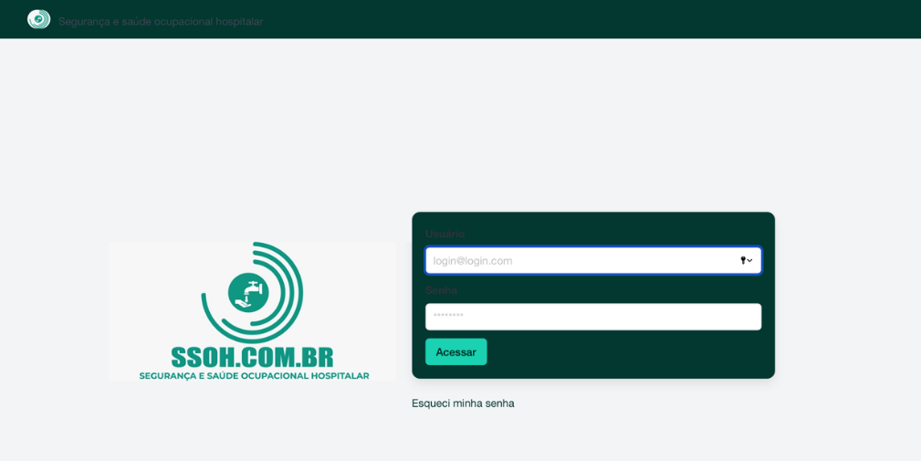
Fonte: dos autores, 2025
Quanto às características de tecnologia da informação, o sistema foi desenvolvido com as seguintes linguagens: backend: PHP, frontend: HTML5, javascript, CSS3e Framework Frontend: Bulma e para programar o banco de dados: MySql (tabelas: cabecalho_formulario, opcoes_questao, questoes_formulario, resposta_questoes, usuarios).
Quanto aos direitos autorais relacionados ao produto, foi solicitado em março de 2024 o registro da marca no Instituto Nacional de Propriedade Intelectual (INPI) protocolo número 29409172320066512 e depósito de patente no Núcleo de Inovação e Transferência de Tecnologia (NITT) no dia 04 de novembro de 2024. Obteve-se o registro do NITT em 04/02/2025.
A interface do sistema é composta por oito campos para registro de ocorrências, que são: direito de recusa do trabalho, análise preliminar de trabalho, inspeção de Sistema de Gestão de Segurança e Saúde Ocupacional Hospitalar (SSOH), termo de interdição notificação, ASO (padronização de exames médicos), Registro de ocorrência de segurança, participação em DSS (Diálogo de segurança e saúde ocupacional e investigação de análise de acidentes. Além disso, também apresenta vídeo demonstrativo de como alimentar a plataforma e gerar de relatórios para monitorar os registros. Senão vejamos:

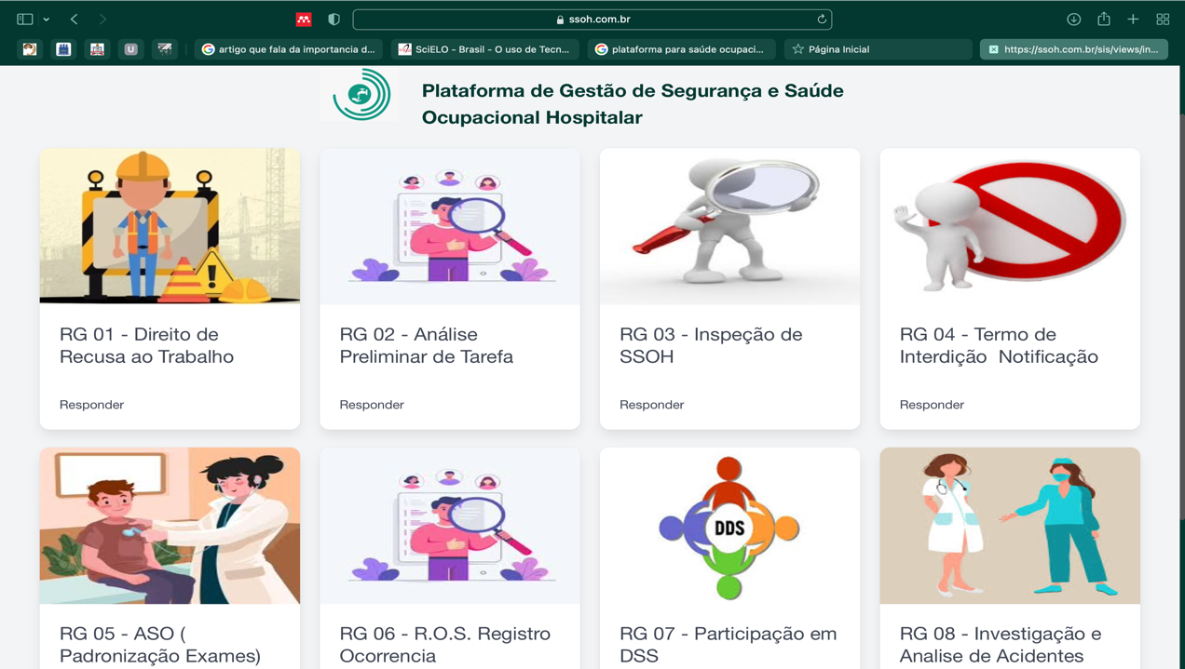
Figura 2 - Exibição da tela inicial da plataforma SSOH

Fonte: dos autores, 2025
Em cada campo de registro, um documento estava atrelado, para preenchimento pelo profissional da saúde.
Em relação à utilização da plataforma, sua implantação iniciou em janeiro de 2023, transcorrendo aproximadamente um ano até a data da oficina de treinamento, a qual ocorreu em dois módulos durante o ano de 2024, sendo o módulo I: processo de admissão; e o módulo II: periódicos. Essa etapa foi necessária para que os “juízes especialistas” conhecessem a plataforma, seus objetivos e modo de funcionamento. Para cada registro também foi elaborado um documento com os principais conceitos referentes, a adequação às normas vigentes e o objetivo de cada registro. Destaca-se a importância desses documentos, uma vez que serviram de arcabouço teórico para as oficinas de treinamento.
Após essa etapa, ocorreu a validação realizada por 11 (onze) profissionais da saúde, considerados juízes especialistas, subdivididos nos seguintes grupos: um engenheiro de segurança do trabalho, um médico do trabalho, quatro fisioterapeutas, dois enfermeiros do trabalho, dois psicólogos, dois assistentes sociais e um técnico de segurança do trabalho.
Mais precisamente, a coleta de dados ocorreu por meio de um questionário dividido em duas partes: i) a primeira para caracterizar os participantes da pesquisa e a ii) segunda em formato Likert de cinco pontos para avaliar a plataforma quanto aos critérios de adequação, operacionalidade, clareza das informações, disponibilidade, interface, instalação, funcionalidade geral, comodidade, acessibilidade e praticidade.
Buscou-se avaliar os critérios de interface (se ela contém aspectos que facilitem a compreensão do conteúdo; disponibilidade (se ela pode ser usada por todos os coordenadores); operacionalidade (se a plataforma é de fácil utilização pelos funcionários da empresa); adequação (se a plataforma é de fácil compressão e execução de tarefas); funcionalidade geral (se a plataforma tem ampla abrangência do que se propõe); e instalação (se a plataforma é de fácil instalação) (Figura 3).
Buscou-se averiguar se a plataforma possuía clareza de informações e é objetiva; se ela é prática; se ela fornece informações necessárias sobre a segurança da saúde do centro cirúrgico; e se ela pode ser acessada a qualquer lugar e hora (Figura 4).
Por fim, avaliou-se tambéma utilidade e a funcionalidade geral do produto. análise estatística foi realizada através do Coeficiente Alfa de Cronbach com resultado de 0,846, o que indica que a maioria dos juízes concordaram com os itens avaliados e obtiveram os seguintes resultados combinados: 98,5% de satisfação em relação à funcionalidade, 97,1% em relação à utilidade e 97,9% de modo geral, o que demonstra um alto índice de aprovação da plataforma, com base em um critério de alta confiabilidade (Figura 5).

Figura 3 – Avaliação dos primeiros critérios avaliativos da Plataforma
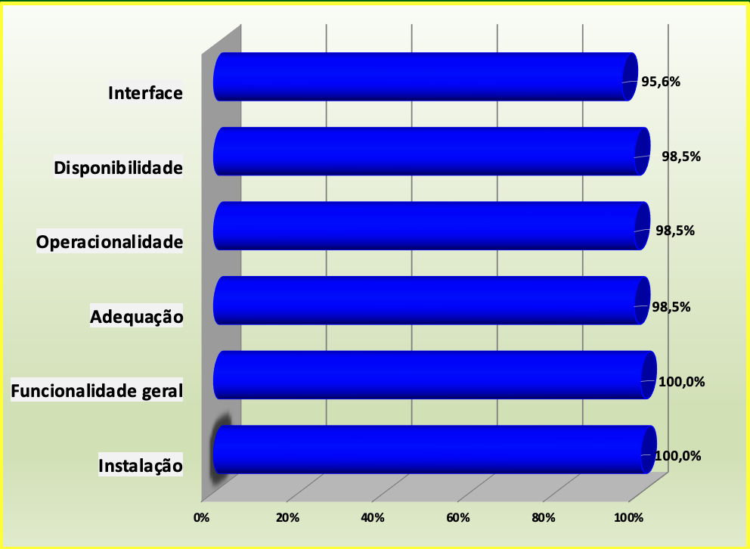
Fonte: dos autores, 2025

Figura 4: Avaliação dos segundos critérios da Plataforma
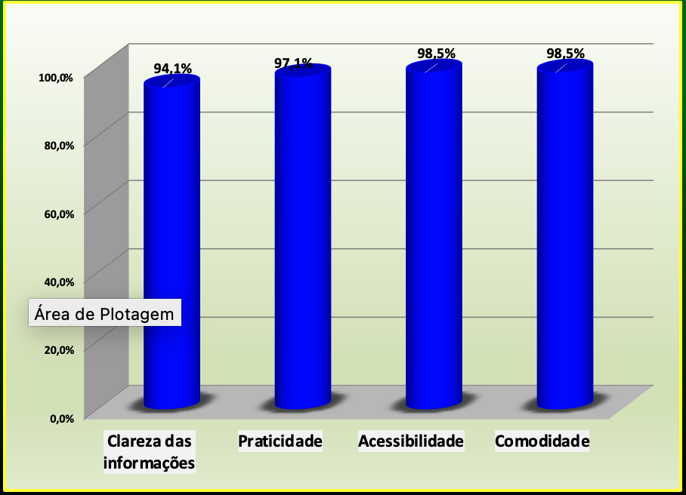
Fonte: dos autores, 2025

Figura 5: avaliação geral da plataforma
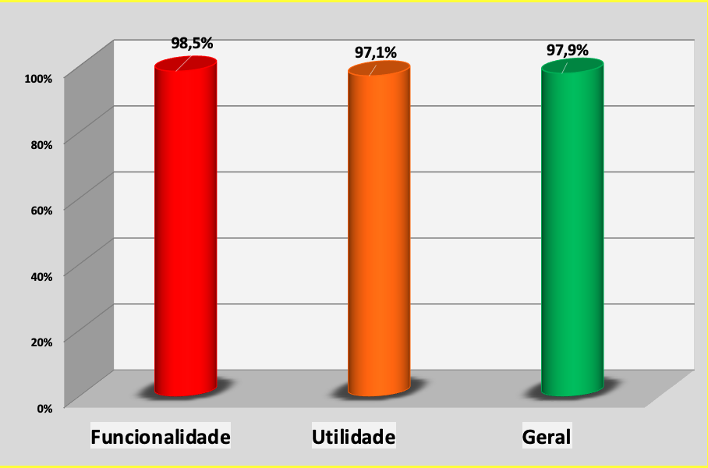
Fonte: dos autores, 2025

Dentre os pontos de melhora, verifica-se que pos critérios relacionados à interface e à clareza de informações foram o que conquistaram menor percentual de satisfação, o que pode ser justificado pelo fato de ser a primeira versão da plataforma, realizada com recurso próprio dos autores, na qual alguns ajustes podem ser realizados em uma versão mais atualizada.
Contudo, vale destacar que isso não prejudicou de forma estatiscamente relevante a aceitação geral da plataforma e sua validação, uma vez que os demais índices obtiveram resultado maior que 97% de aprovação.
Assim, pode-se destacar que, apesar da primeira versão, a plataforma pode cumprir sua missão, qual seja, acompanhar em tempo real os riscos e incidentes relacionados á segurança, facilitando a comunicaçõa entre os setores responsáveis e garantindo uma resposta mais ágil e eficiente.
É importante salientar que a plataforma SSHO é uma tecnologia que poderá ser utilizada em hospitais, de forma a melhorar a eficiência no monitoramento e no gerenciamento de riscos, promovendo uma diminuição dos acidentes perfurocortantes, uma redução no adoecimento dos profissionais, uma melhora na qualidade da assistência e de vida dos profissionais e, de forma relacionada, do paciente, que poderá contar com um ambiente mais seguro.

CONSIDERAÇÕES FINAIS
A Plataforma SSHO é uma inovação tecnológica projetada para otimizar os processos de trabalho no ambiente hospitalar e reduzir a incidência de acidentes no local de trabalho. Além disso, visa a melhorar a segurança ao identificar de forma mais ampla e prática os riscos ocupacionais inerentes aos serviços, permitindo tomada de decisão mais rápida e eficiente.
Vale destacar que a plataforma, após aprovação, poderá ser utilizada pela equipe multiprofissional, não se restringindo a médicos, mas enfermeiros, técnicos, e todos aqueles expostos em ambiente de cirurgia. Além disso, pode reduzir o número de acidentes em centros cirúrgicos e também atuar como um indicador do bom processo laboral e do fluxo de trabalho, a partir de dados estatísticos gerados a partir do próprio preenchimento dos formulários de cada campo de registro. Nesse sentido, a plataforma serve tanto para o engenheiro de segurança do trabalho presente no hospital que outrora for utilizado, quanto para a própria equipe do serviço de cirurgia.
Considerando a ausência de tecnologias nesse sentido, verificada a partir de pesquisa bibliográfica e do registro de marca, destaca-se o pioneirismo da plataforma no estado do Pará, especialmente para profissionais do centro cirúrgico. Logo, apesar do destaque, é valido destacar a necessidade de incentivo de pesquisa e desenvolvimento de projetos que possam melhorar as condições de trabalho e a dinâmica de serviço de outras áreas do hospital que também estão sujeitas a acidentes.
Sublinha-se que o desenvolvimento da plataforma foi de custeio próprio, o que poderia indicar um fator limitante para outros pesquisadores. Assim, diante da relevância da temática e do aumento de acidentes de trabalho, seria interessante contar com o financiamento de agências de fomento para o desenvolvimento de outras pesquisas.

REFERÊNCIAS

AQUINO FSS. As Tecnologias de Informação e Comunicação (TIC) aliadas à administração pública: uma abordagem acerca da informatização na esfera da Atenção Básica em Saúde na cidade de Macau/RN. 2022. Monografia (Graduação em Administração Pública à Distância) - Secretaria de Educação à Distância, Universidade Federal do Rio Grande do Norte, Natal, 2022. 33f.

BALONECKER AFC, et al. Acidente com material biológico em um hospital universitário no Rio de Janeiro: série histórica 2016-2020. Rev. Enferm. Atual. In Derme 97(4), out dez 2023. e023099.

BENDER JD et al. O uso de tecnologias de informação e comunicação em Saúde na Atenção Primária em Saúde no Brasil, 2014 a 2018. Ciênc. Sau. Col., v. 29, n. 1, jan. 2024.
BRASIL. Diretrizes Nacionais da Vigilância em Saúde. Brasília, 2010. Disponível em: https://bvsms.saude.gov.br/bvs/publicacoes/diretrizes_nacionais_vigilancia_saude.pdf. Acesso em 13 abr 2025.
BRASIL. Ministério da Saúde. Guia de vigilância em saúde. 5 ed. rev. Atual.Vrasília: ministério da Saúde, 2022. Disponível em: https://bvsms.saude.gov.br/bvs/publicacoes/guia_vigilancia_saude_5ed_rev_atual.pdf- Acesso em 18 fev 2025.
BRASIL. Ministério da Saúde. Saúde do Trabalhador. Cadernos de Atenção Básica. Nº 5. Brasília: ministério da Saúde. 2002. Disponívem em: https://bvsms.saude.gov.br/bvs/publicacoes/saude_trabalhador_cab5_2ed.pdf
BRASIL. NR 32 – Segurança e saúde no trabalho em serviços da saúde. 2005. Disponível em: https://www.gov.br/trabalho-e-emprego/pt-br/acesso-a-informacao/participacao-social/conselhos-e-orgaos-colegiados/comissao-tripartite-partitaria-permanente/arquivos/normas-regulamentadoras/nr-32-atualizada-2022-2.pdf. Acesso em 18 abr 2025.
BRASIL. Portaria nº 1823, de 23 de agosto de 2012. Instituui a Política Nacional de Saúde do Trabalhador e da Trabalhadora. 2012. Disponível em: https://bvsms.saude.gov.br/bvs/saudelegis/gm/2012/prt1823_23_08_2012.html. Acesso em 13 abr 2025.
CARDOSO AC. Trabalho e saúde do trabalhador no contexto atual: ensinamentos da Enquete Europeia sobre Condições de Trabalho. Ver Saúde e Sociedade 28(1), 169-181. mar 2019.

CUI Z, et al. Sharp injuries: a cross-sectional study among health care workers in a provincial teaching hospital in China. Enviromental health and preventive medicine, 23(1), p. 2, jan 2018.

CRUZ APC et al. Alguns aspectos da política nacional de saúde do trabalhador no Brasil. Psicologia e Sociedade, 30, 2018. e154362

FONTENELLES MJ. Bioestatística Aplicada à Pesquisa Experimental. Volume 2. Livraria da Física, 2012.

GOMEZ CM, et al. Saúde do trabalhador: aspectos históricos, avanços e desafios no Sistema Único de Saúde. Ciênc. Saúde Coletiva.; 23(6):1963-1970, 2018.
HENNINGTON EA, et al. Dez anos da Política Nacional de Saúde do trabalhador e da Trabalhadora e os desafios da formação para (trans)formação do trabalho. Rev. Bras. Saúde ocup, 49, 2024, e4.
MONTEIRO APF, et al. Prevençaõ de acidentes e riscos biológicos no bloco cirúrgico: o papel da enfermagem. In: FREITAS GBL, VASCÃO E. Trauma, Ciruriga e Medicina Intensiva. Ed 2. Editora Pasteur, 2024.
PASQUALI L. Teoria e métodos de medida em ciências do comportamento. Brasília: UnB: INEP, 1996.
SANTOS LF, et al. Factors associated with acidentes involving biological material among health professionals. Ver. Bras. Med. Trab. 21(4), 2024, e2022994.

SILVA MF, et al. Vigilância em Saúde do Tranalhador na perspectiva de gestores e tomadores de decisão. Rev. Bras. Saúde ocup.48, 2023, e1.
SOUZA AC, et al. Propriedades psicométricas na avaliação de instrumentos: avaliação de confiabilidade e da validade. Epidemiol. Serv. Saude. v. 26, n. 3, pag. 649-59, 2017.
SOUZA TS. Saúde do trabalhador na Atenção Básica: interfaces e desafios. Revista Brasileira de Saúde Ocupacional 38(128), p. 292-301, dez 2013.
VAZZOLER-MENDONÇA A, et al. Procedimento de avaliação de instrumentos por comitê de juízes especialistas para aprimoramento de coleta de dados. Nome da Revista. Revista GESTO-DEBATE, Campo Grande - MS, v. 23, n. 03, p.47-86, jan./dez 2023.

Pós-Graduação em Cirurgia e Pesquisa Experimental (CIPE) da Universidade do Estado do Pará (UEPA), Belém-Pará. *E-mail: e-mail do autor correspondente. Silmapaula2015@mail.com SUBMETIDO EM: XX/2021 | ACEITO EM: XX/2021 | PUBLICADO EM: XX/2021

